Informationsblatt für Erziehungsberechtigte Aufnahmeverfahren
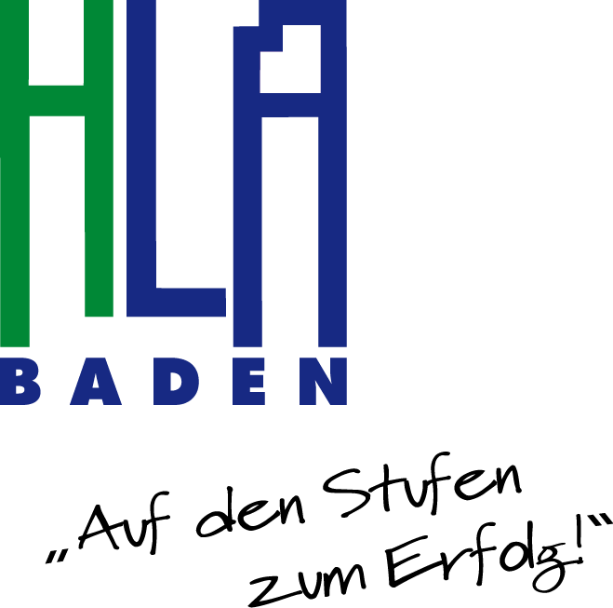
Fristen: | Vorgang:
3.2.2023 bis 24.2.2023 | Folgende Dokumente bzw. Unterlagen (Original + 1 Kopie) sind für die Anmeldung mitzubringen.  - Anmeldebogen*  - Geburtsurkunde  - Meldezettel  - Staatsbürgerschaftsnachweis  - Sozialversicherungsnummer – e-card  - Formblatt „Besondere Aufnahmeinformationen“*  - Schulnachricht der 8. Schulstufe  Sollte sich Ihr Kind bereits in einer höheren Schulstufe befinden, werden alle Schulnachrichten und Zeugnisse ab der 8. Schulstufe benötigt.  Ein Fixplatz darf nur von der Schule Ihrer 1. Wahl vergeben werden.  „Erstwunsch Schule“ = jene Schule, bei der Sie Ihr Kind zuerst angemeldet haben und der entsprechende Stempel an erster Stelle auf der Rückseite der Schulnachricht steht.  *Download von der Homepage möglich
1.3.2023 und 2.3.2023 | Vorstellungsgespräche  Der Tag und die Uhrzeit werden bei der Anmeldung bekannt gegeben.
bis 27.3.2023 | In diesem Zeitraum wird von unserer Schule, eine Benachrichtigung  (Zu - oder Absage) per Mail an Sie versandt.
ab 28.3.2023  bis 28.4.2023 | Für den Fall einer Absage:  Sie können sich bei der Bildungsdirektion für NÖ bzw. an weiteren Schulen über freie Plätze erkundigen.  Hotline bei der Bildungsdirektion unter: 02742/ 280 4421  Mo bis Fr 8-12 und 13-15 Uhr, Dienstag bis 16 Uhr
28.3.2023 bis 28.4.2023 | Anmeldedurchgang II:  Entgegennahme von Anträgen der Aufnahmebewerber:innen, die noch keine vorläufige Schulplatzzusage erhalten haben (mit Originalschulnachricht & Kopie & Absageschreiben).
ab 2.5.2023 | Verständigung über vorläufige Schulplatzzusagen/-absagen, ggfs. weitere Anmeldemöglichkeiten nach Maßgabe freier Schulplätze (bitte um telefonische Kontaktaufnahme unter 02252 89151)).
nach der Schlusskonferenz | Für SchülerInnen einer Mittelschule oder Polytechnischen Schule:  Vorlage der Schulerfolgsbestätigung der 8. bzw. 9. Schulstufe (von der abgebenden Schule) zur Feststellung der Erfüllung der gesetzlichen Aufnahmebedingungen. Gegebenenfalls besteht die Möglichkeit, einer Aufnahmeprüfung in der letzten Schulwoche (Dienstag, 27.06.2023, und Mittwoch, 28.06.2023 – vorbehaltlich allfälliger COVID-19-bedingter Änderungen).
ab 30.6.2023 bis 7.7.2023  von 08:00 Uhr bis 12:00 Uhr | Die Aufnahme erfolgt nach Vorlage des Jahres- und Abschlusszeugnisses (Original + 1 Kopie).  Die gesetzlichen Voraussetzungen müssen erfüllt sein.

für das Aufnahmeverfahren in die 9. Schulstufe für das Schuljahr 2023/24

Wir ersuchen Sie höflich, den beschriebenen Ablauf genau einzuhalten.

